第十一章 细胞周期及其调控

第三节 减数分裂
减数分裂（Meiosis）的特点是DNA复制一次，而细胞连续分裂两次，形成单倍体的精子和卵子（图11-12），通过受精作用又恢复二倍体，减数分裂过程中同源染色体间发生交换，使配子的遗传多样化，增加了后代的适应性，因此减数分裂不仅是保证生物种染色体数目稳定的机制，同且也是物种适应环境变化不断进化的机制。
减数分裂可分为3种主要类型：
配子减数分裂（gametic meiosis），也叫终端减数分裂(terminal meiosis)，其特点是减数分裂和配子的发生紧密联系在一起，在雄性脊椎动物中，一个精母细胞经过减数分裂形成4个精细胞，后者在经过一系列的变态发育，形成成熟的精子。在雌性脊椎动物中，一个卵母细胞经过减数分裂形成1个卵细胞和2-3个极体。
孢子减数分裂（sporic meiosis），也叫中间减数分裂(intermediate meiosis)，见于植物和某些藻类。其特点是减数分裂和配子发生没有直接的关系，减数分裂的结果是形成单倍体的配子体（小孢子和大孢子）。小孢子再经过两次有次分裂形成包含一个营养核和两个雄配子（精子）的成熟花粉（雄配子体），大孢子经过三次有丝分裂形成胚囊（雌配子体），内含一个卵核、两个极核、3个反足细胞和两个助细胞。
合子减数分裂（zygotic meiosis），也叫初始减数分裂(initial meiosis),仅见于真菌和某些原核生物，减数分裂发生于合子形成之后，形成单倍体的孢子，孢子通过有丝分裂产生新的单倍体后代。
此外某些生物还具有体细胞减数分裂（somatic meiosis）现象，如在蚊子幼虫的肠道中，有一些由核内有丝分裂形成的多倍体细胞（可高达32X），在蛹期又通过减数分裂降低了染色体倍性，增加了细胞数目。
减数分裂由紧密连接的两次分裂构成。通常减数分裂I分离的是同源染色体，所以称为异型分裂（heterotypic division）或减数分裂（reductional division）。减数分裂II分离的是姊妹染色体，类似于有丝分裂，所以称为同型分裂（homotypic division）或均等分裂（equational division）。和有丝分裂一样为了描述方便将减数分裂分为几个期和亚期（图11-13）。
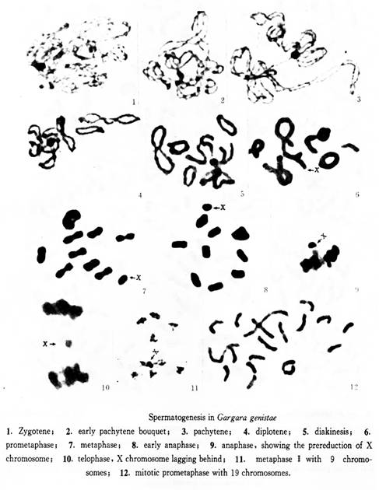
图11-12 黑圆角蝉的精子发生
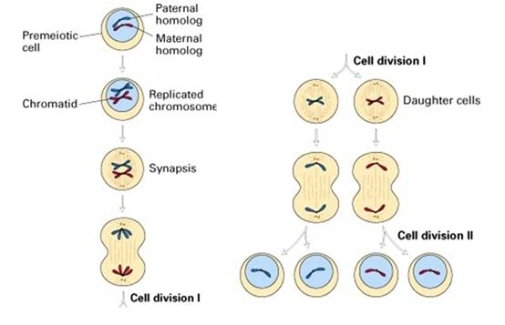
图11-13 减数分裂模式图

一、间期
有丝分裂细胞在进入减数分裂之前要经过一个较长的间期，称前减数分裂间期(premeiotic interphase)或前减数分裂期(premeiosis)。
前减数分裂期也可分为G₁期、S期和G₂期，在G₁期和S期把麝香百合的花粉每细胞在体外培养，则发现细胞进行有丝分裂，将G₂晚期的细胞在体外培养则向减数分裂进行，说明G₂期是有丝分裂向减数分裂转化的关键时期。
和有丝分裂不同的是，DNA不仅在S期合成，而且也在前期合成一小部分。D. E. Wimber和 W. Prensky（1963）认为合线期-粗线期合成大约2%的DNA。Y. Hotta等人（1966）在百合属（Lilium）和延龄草属（Trillium）中发现，粗线期合成大约0.3%的DNA。称为合线期DNA（zyg-DNA）或粗线期DNA(P-DNA)。这些DNA的合成可能与联会复合体的形成有关。

二、分裂期

（一）减数分裂I

1. 前期I
减数分裂的特殊过程主要发生在前期I，通常人为划分为5个时期：①细线期（leptotene）、②合线期（zygotene）、③粗线期（pachytene）、④双线期（diplotene）、⑤终变期（diakinesis）。必须注意的是这5个阶段本身是连续的，它们之间并没有截然的界限。
1）细线期: 染色体呈细线状，具有念珠状的染色粒。持续时间最长，占减数分裂周期的40%。细线期虽然染色体已经复制，但光镜下分辨不出两条染色单体。由于染色体细线交织在一起，偏向核的一方，所以又称为凝线期(synizesis)，在有些物种中表现为染色体细线一端在核膜的一侧集中，另一端放射状伸出，形似花束，称为花束期(bouquet stage)。
2）合线期：持续时间较长，占有丝分裂周期的20%。亦称偶线期，是同源染色体配对的时期，这种配对称为联会(synapsis)。这一时期同源染色体间形成联会复合体(synaptonemal complex，SC)。在光镜下可以看到两条结合在一起的染色体，称为二价体（bivalent）。每一对同源染色体都经过复制，含四个染色单体，所以又称为四分体（tetrad）。
3)粗线期：持续时间长达数天，此时染色体变短，结合紧密，在光镜下只在局部可以区分同源染色体，这一时期同源染色体的非姊妹染色单体之间发生交换的时期。在果蝇粗线期SC上具有与SC宽度相近的电子致密球状小体，称为重组节，与DNA的重组有关。
4）双线期：联会的同源染色体相互排斥、开始分离，但在交叉点(chiasma)上还保持着联系。双线期染色体进一步缩短，在电镜下已看不到联会复合体。
交叉的数目和位置在每个二价体上并非是固定的，而随着时间推移，向端部移动，这种移动现象称为端化(terminalization)，端化过程一直进行到中期。
植物细胞双线期一般较短，但在许多动物中双线期停留的时间非常长，人的卵母细胞在五个月胎儿中已达双线期，而一直到排卵都停在双线期，排卵年龄大约在12-50岁之间。成熟的卵细胞直到受精后，才迅速完成两次分裂，形成单倍体的卵核。
在鱼类、两栖类、爬行类、鸟类以及无脊椎动物的昆虫中，双线期的二价体解螺旋而形成灯刷染色体，这一时期是卵黄积累的时期。
5）终变期：二价体显著变短，并向核周边移动，在核内均匀散开。所以是观察染色体的良好时期。
由于交叉端化过程的进一步发展，故交叉数目减少，通常只有一至二个交叉。终变期二价体的形状表现出多样性,如V形、O形等。
核仁此时开始消失，核被膜解体，但有的植物，如玉米，在终变期核仁仍然很显著。

2. 中期I
核仁消失，核被膜解体，标志进入中期I，中期I的主要特点是染色体排列在赤道面上。每个二价体有4个着丝粒、姊妹染色单位的着丝粒定向于纺锤体的同一极，故称联合定向(co-orientation)。

3. 后期I
二价体中的两条同源染色体分开，分别向两极移动。由于相互分离的是同源染色体，所以染色体数目减半。但每个子细胞的DNA含量仍为2C。同源染色体随机分向两极，使母本和父本染色体重所组合，产生基因组的变异。如人类染色体是23对，染色体组合的方式有2²³个（不包括交换），因此除同卵孪生外，几乎不可能得到遗传上等同的后代。

4. 末期I
染色体到达两极后，解旋为细丝状、核膜重建、核仁形成，同时进行胞质分裂。

5. 减数分裂间期
在减数分裂I和II之间的间期很短，不进行DNA的合成，有些生物没有间期，而由末期I直接转为前期II。

（二）减数分裂II
可分为前、中、后、末四个四期，与有丝分裂相似。
通过减数分裂一个精母细胞形成4个精子。
而一个卵母细胞形成一个卵子及2-3个极体。

三、联会复合体
联会复合体（synaptonemal complex, SC)是减数分裂合线期两条同源染色体之间形成的一种结构，它与染色体的配对，交换和分离密切相关。
SC是同源染色体间形成的梯子样的结构。在电镜下观察，两侧是约40nm的侧生组分(lateral element)，电子密度很高，两侧之间为宽约100nm的中间区(intermediate space)，在电镜下是明亮区，在中间区的中央为中央组分(central element)，宽约30nm。侧生组分与中央组分之间有横向排列的粗约7~10nm的SC纤维，使SC外观呈梯子状（图11-14）。
长期以来人们认为SC将同源染色体组织在一起，使伸入SC的DNA之间产生重组，但实验证明不仅SC的形成晚于基因重组的启动，而且基因突变不能形成SC的酵母中，同源染色体间照样可以发生交换。现在一般认为它与同源染色体间交换的完成有关。
在磷钨酸染色的SC中央，还可以看到呈圆形或椭圆形的重组节(recombination nodules,RNs)，RNs是同源染色体发生交叉的部位，RNs上有基因交换所需要的酶。
从形态学来看，SC形成合线期，成熟于粗线期，并存在数天，消失于双线期。联会复合体的形成与合线期DNA(Zyg-DNA)有关，在细线期或合线期加入DNA合成抑制剂，则抑制SC的形成。
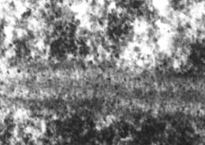
图11-14 一种昆虫的联会复合体

